Курс:___3_______, группа(ы)____ПКС_179_____________________________________
Дисциплина (МДК) МДК 02.01.«Инфокоммуникационные системы и сети»________
ФИО преподавателя___Булиль К.В.___________________________________________

Программу для работы можно получить по ссылке https://yadi.sk/d/jcqhS38RV2ar4g
Программа запуска Cisco Packet Tracer 5.3.2\bin\PacketTracer5.exe
Результаты с save.pkt высылать на почту miron.sulejman@yandex.ru к 26.03.2020

Тема: Принцип передачи данных . Маршрутизация и Коммутация.
Динамическая маршрутизация на протоколах RIP и EIGRP
Маршрутизация - процесс определения в сети наилучшего пути, по которому пакет может достигнуть адресата. Динамическая маршрутизация может быть осуществлена с использованием одного и более протоколов (RIP v2, OSPF и др.).
Новый термин
Динамическая маршрутизация — вид маршрутизации, при котором таблица маршрутизации заполняется и обновляется автоматически при помощи одного или нескольких протоколов маршрутизации (RIP, OSPF, EIGRP, BGP).
Каждый протокол маршрутизации использует свою систему оценки маршрутов (метрику). Маршрут к сетям назначения строится на основе таких критериев как
- количество ретрансляционных переходов
- пропускная способность канала связи
- задержки передачи данных
- и др.
Маршрутизаторы обмениваются друг с другом информацией о маршрутах с помощью служебных пакетов по протоколу UDP. Такой обмен информации увеличивает наличие дополнительного трафика в сети и нагрузку на эту сеть. Возможна также ситуация, при которой таблицы маршрутизации на роутерах не успевают согласоваться между собой, что может повлечь появление ошибочных маршрутов и потерю данных.
Протоколы маршрутизации делятся на три типа:
- Дистанционно векторные протоколы (RIP)
- Протоколы с отслеживанием состояния каналов (OSPF)
- Смешанные протоколы (EIGRP)
- И др.

Протокол RIP
RIP — протокол дистанционно-векторной маршрутизации, использующий для нахождения оптимального пути алгоритм Беллмана-Форда. Алгоритм маршрутизации RIP- один из самых простых протоколов маршрутизации. Каждые 30 секунд он передает в сеть свою таблицу маршрутизации. Основное отличие протоколов в том, что RIPv2 (в отличие от RIPv1) может работать по мультикасту, то есть, рассылаясь на мультикаст адрес. Максимальное количество "хопов" (шагов до места назначения), разрешенное в RIP1, равно 15 (метрика 15). Ограничение в 15 хопов не дает применять RIP в больших сетях, поэтому протокол наиболее распространен в небольших компьютерных сетях. Вторая версия протокола — протокол RIP2 была разработана в 1994 году и является улучшенной версией первого. В этом протоколе повышена безопасность за счет введения дополнительной маршрутной информации. Принцип дистанционно-векторного протокола: каждый маршрутизатор, использующий протокол RIP периодически широковещательно рассылает своим соседям специальный пакет-вектор, содержащий расстояния (измеряются в метрике) от данного маршрутизатора до всех известных ему сетей. Маршрутизатор получивший такой вектор, наращивает компоненты вектора на величину расстояния от себя до данного соседа и дополняет вектор информацией об известных непосредственно ему самому сетях или сетях, о которых ему сообщили другие маршрутизаторы. Дополненный вектор маршрутизатор рассылает всем своим соседям. Маршрутизатор выбирает из нескольких альтернативных маршрутов маршрут с наименьшим значением метрики, а маршрутизатор, передавший информацию о таком маршруте помечается как следующий (next hop). Протокол непригоден для работы в больших сетях, так как засоряет сеть интенсивным трафиком, а узлы сети оперируют только векторами-расстояний, не имея точной информации о состоянии каналов и топологии сети. Сегодня даже в небольших сетях протокол вытесняется превосходящими его по возможностям протоколами EIGRP и OSPF.

Практическая работа 8-1. Настройка протокола RIP версии 2 для сети из шести устройств
Наша задача – настроить маршрутизацию на схеме, представленной на рис. 8.1.
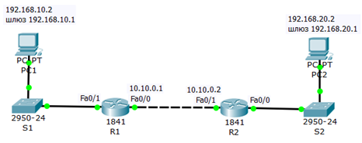
Рис. 8.1. Схема сети
Примечание
При настройке сети не забывайте включать порты.

Настройка протокола RIP на маршрутизаторе R1
Войдите в конфигурации в консоль роутера и выполните следующие настройки ( рис. 8.2).
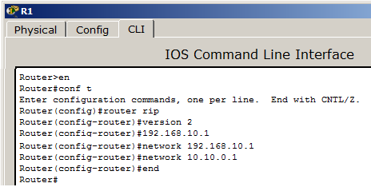
Рис. 8.2. Настройка протокола RIPv2 на маршрутизаторе Router1
Примечание
Router(config)#router rip (Вход в режим конфигурирования протокола RIP). Router(config-router)#network 192.168.10.1 (Подключение клиентской сети к роутеру со стороны коммутатора S1). Router(config-router)#network 192.168.20.1 (Подключение второй сети, то есть сети между роутерами). Router(config-router)#version 2 (Задание использования второй версии протокол RIP).

Настройка протокола RIP на маршрутизаторе R2
Войдите в конфигурации роутера 2 и выполните следующие настройки ( рис. 8.3).
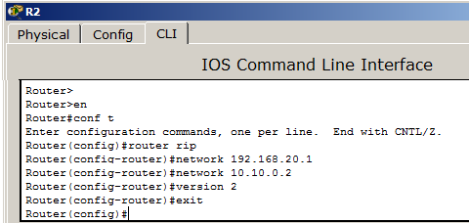
Рис. 8.3. Настройка протокола RIPv2 на маршрутизаторе R2

Проверяем настройки коммутаторов и протокола RIP
Давайте посмотрим настройки протокола RIPv2 на маршрутизаторах R1 и R2 ( рис. 8.4).
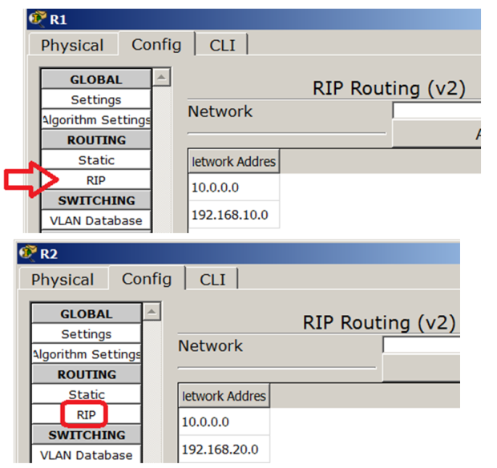
Рис. 8.4. Настройки маршрутизаторов R1 и R2
Чтобы убедиться в том, что маршрутизаторы действительно правильно сконфигурированы и работают корректно, просмотрите таблицу RIP роутеров, используя команду: Router#show ip route rip ( рис. 8.5 и рис. 8.6).
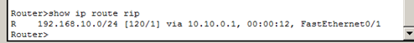
Рис. 8.5. Таблица маршрутизации R1
Данная таблица показывает, что к сети 192.168.10.0 есть только один маршрут: через R1(сеть 10.10.0.1).
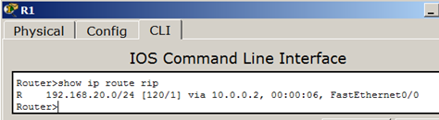
Рис. 8.6. Таблицы маршрутизации R2
Данная таблица показывает, что к сети 192.168.20.0 есть только один маршрут: через R2 (сеть 10.10.0.2).

Проверка связи между PC1 и PC2
Проверим, что маршрутизация производится верно ( рис. 8.7).
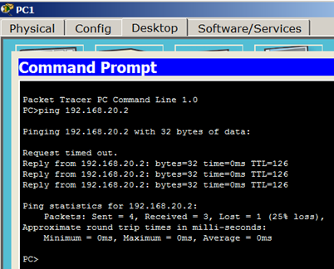
Рис. 8.7. Пинг с PC1 на PC2

Практическая работа 8-2. Конфигурирование протокола RIP версии 2 для сети из четырех устройств
На рис. 8.8 представлена сеть, на примере которой мы сконфигурируем протокол маршрутизации RIP v2.
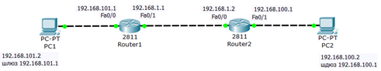
Рис. 8.8. Сеть для конфигурации протоколов маршрутизации
Сначала сконфигурируем R1 ( рис. 8.9).
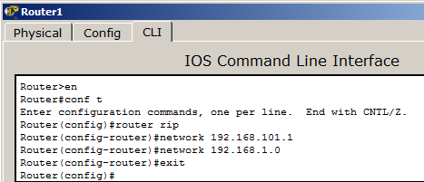
Рис. 8.9. Настройка RIP на R1
Смотрим результат на вкладке Config ( рис. 8.10).
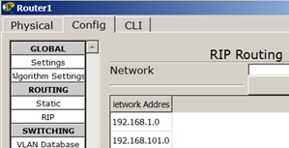
Рис. 8.10. Окно R1,вкладка Config
Конфигурируем R2 ( рис. 8.11).
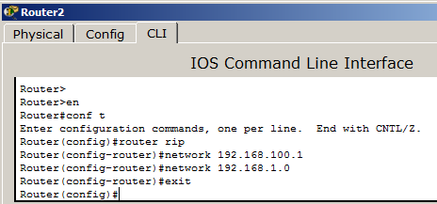
Рис. 8.11. Настройка RIP на R2
Наблюдаем результат ( рис. 8.12).
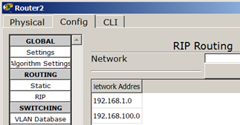
Рис. 8.12. Окно R2, вкладка Config
Проверяем доступность ПК из разных сетей ( рис. 8.13).
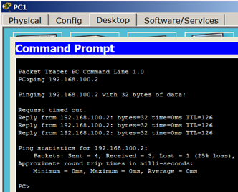
Рис. 8.13. Результат маршрутизации по протоколу RIP

Протокол маршрутизации EIGRP
Протокол EIGRP более прост в реализации и менее требователен к вычислительным ресурсам маршрутизатора, чем протокол OSPF. Также EIGRP имеет более продвинутый алгоритм вычисления метрики. В формуле вычисления метрики есть возможность учитывать загруженность и надежность интерфейсов на пути пакета. Недостатком протокола EIGRP является его ограниченность в его использовании только на оборудовании компании Cisco.

Практическая работа 8-3. Конфигурирование протокола EIGRP
Схема сети изображена на рис. 8.14.
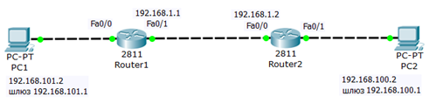
Рис. 8.14. Схема для конфигурации протокола EIGRP
Настройка протокола EIGRP очень похожа на настройку протокола RIP.

Программирование R1
Конфигурируем R1 ( рис. 8.15).
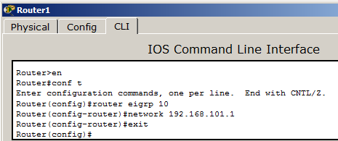
Рис. 8.15. Конфигурирование R1

Программирование R2
Конфигурируем R2 ( рис. 8.16).
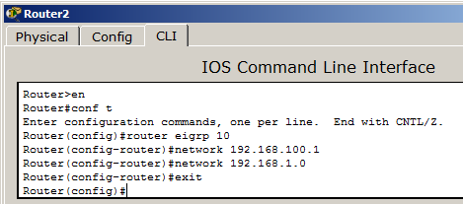
Рис. 8.16. Конфигурирование R2

Проверка работы сети
Проверяем работу маршрутизаторов ( рис. 8.17).
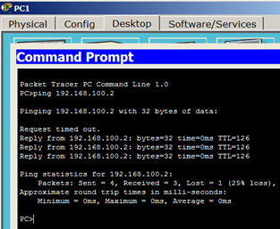
Рис. 8.17. Результат проверки работоспособности сети

Протокол OSPF
Алгоритм работы протокола динамической маршрутизации OSPF основан на использовании всеми маршрутизаторами единой базы данных, описывающей, с какими сетями связан каждый маршрутизатор. Описывая каждую связь, маршрутизаторы связывают с ней метрику – значение, характеризующее "качество" канала связи. Это позволяет маршрутизаторам OSPF (в отличие от RIP, где все каналы равнозначны) учитывать реальную пропускную способность канала и выявлять наилучшие маршруты. Важной особенностью протокола OSPF является то, что используется групповая, а не широковещательная рассылка (как в RIP), то есть, нагрузка каналов меньше.
OSPF (Open Shortest Path First) — протокол динамической маршрутизации, основанный на технологии отслеживания состояния канала link-state (LSA). Основан на алгоритме для поиска кратчайшего пути. Отслеживание состояния канала требует отправки объявлений о состоянии канала (LSA) на активные интерфейсы всех доступных маршрутизаторов зоны. В этих объявлениях содержится описание всех каналов маршрутизатора и стоимость каждого канала. LSA сообщения отправляются, только если произошли какие-либо изменения в сети, но раз в 30 минут LSA сообщения отправляются в принудительном порядке. Протокол реализует деление автономной системы на зоны (areas). Использование зон позволяет снизить нагрузку на сеть и процессоры маршрутизаторов и уменьшить размер таблиц маршрутизации.
Описание работы протокола:
Все маршрутизаторы обмениваются специальными Hello-пакетами через все интерфейсы, на которых активирован протокол OSPF. Таким образом, определяются маршрутизаторы-соседи, разделяющие общий канал передачи данных. В дальнейшем hello-пакеты посылаются с интервалом раз в 30 секунд. Маршрутизаторы пытаются перейти в состояние соседства со своими соседями. Переход в данное состояние определяется типом маршрутизаторов и типом сети, по которой происходит обмен hello-пакетами, по зонному признаку. Пара маршрутизаторов в состоянии соседства синхронизирует между собой базу данных состояния каналов. Каждый маршрутизатор посылает объявление о состоянии канала своим соседям, а каждый получивший такое объявление записывает информацию в базу данных состояния каналов и рассылает копию объявления другим своим соседям. При рассылке объявлений по зоне, все маршрутизаторы строят идентичную базу данных состояния каналов. Каждый маршрутизатор использует алгоритм SPF для вычисления графа (дерева кратчайшего пути) без петель. Каждый маршрутизатор строит собственную маршрутизацию, основываясь на построенном дереве кратчайшего пути.

Прямая и обратная маска
В оборудовании Cisco иногда приходится использовать обратную маску, то есть не привычную нам 255.255.255.0 (Subnet mask — прямая маска), а 0.0.0.255 (Wildcard mask — обратная маска). Обратная маска используется в листах допуска (access list) и при описании сетей в протоколе OSPF. Прямая маска используется во всех остальных случаях. Отличие масок заключается также в том, что прямая маска оперирует сетями, а обратная — хостами. С помощью обратной маски вы можете, например, выделить во всех подсетях хосты с конкретным адресом и разрешить им доступ в Интернет. Так, как чаше всего в локальных сетях используют адреса типа 192.168.1.0 с маской 255.255.255.0, то самая распространенная Wildcard mask (шаблонная маска или обратная маска, или инверсная маска) - маска 0.0.0.255.
Новый термин
Шаблонная маска (wildcard mask) — маска, указывающая на количество хостов сети. Является дополнением для маски подсети. Вычисляется по формуле для каждого из октетов маски подсети как 255-маска_подсети. Например, для сети 192.168.1.0 и маской подсети 255.255.255.242 шаблонная маска будет выглядеть как 0.0.0.13. Шаблонная маска используется в настройке некоторых протоколов маршрутизации, а также является удобным параметром ограничений в списках доступа.

Расчёт Wildcard mask
Существует связь, между обратной и прямой маской: в сумме эти маски по каждому разряду должны составлять 255. Пусть наша сеть 192.168.32.0 /28. Рассчитает wildcard mask: префикс /28 это 255.255.255.240 или 11111111.11111111.11111111.11110000. Для wildcard mask нам нужны только нули, то есть, 11110000 переводим в десятичное число и считаем: 128/64/32/16/8/4/2/1 это будет 8+4+2+1=15, т.е. наша wildcard mask будет равна 0.0.0.15.

Самостоятельно
Дана прямая маска 255.255.255.248. Выполните расчет и докажите, что обратная равна 0.0.0.7.

Практическая работа 8-2-1. Пример конфигурирования протокола OSPF для 4-х устройств
Соберите схему, изображенную на рис. 8.18.
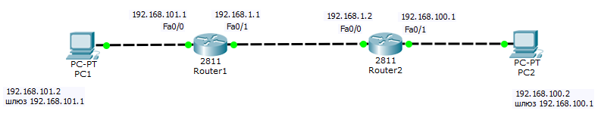
Рис. 8.18. Схема для конфигурации протокола OSPF

Настройка роутеров
Выполним конфигурирование R1 ( рис. 8.19).
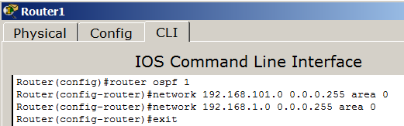
Рис. 8.19. Настройка R1
Теперь выполним настройки R2 ( рис. 8.20).
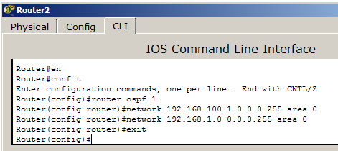
Рис. 8.20. Настройка R2
Совет
Если вам потребуется в CPT сбросить настройки роутера, то следует выключить его тумблер питания, а затем снова включить.

Проверка результата
Для проверки маршрутизации пропингуем ПК из разных сетей ( рис. 8.21).
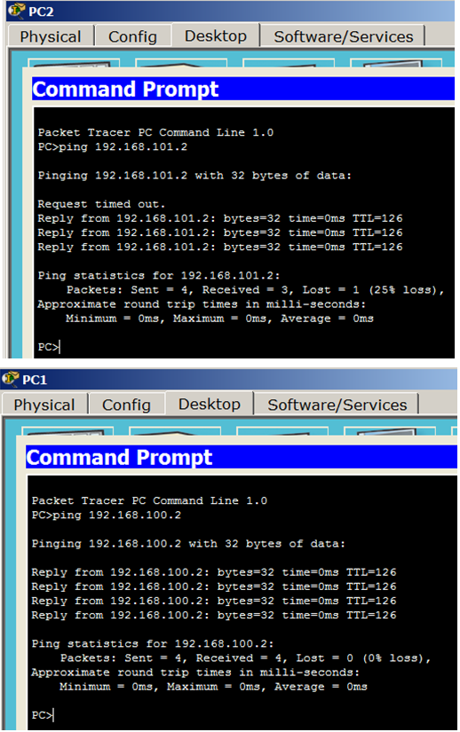
Рис. 8.21. Результат проверки работоспособности OSPF

Практическая работа 8-2-2. Настройка маршрутизации по протоколу OSPF для 6 устройств
Постройте следующую схему ( рис. 8.22).
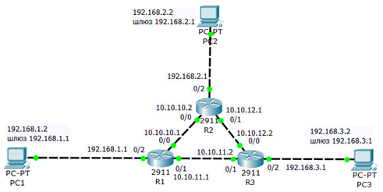
Рис. 8.22. Начальная схема сети для нашей работы
Цель работы – настроить маршрутизацию в данной сети по протоколу OSPF.

Настроим loopback интерфейс на R1
На R1 настроим программный loopback интерфейс — алгоритм, который направляет полученный сигнал (или данные) обратно отправителю ( рис. 8.23).
Примечание
IPv4-адрес, назначенный loopback-интерфейсу, может быть необходим для процессов маршрутизатора, в которых используется IPv4-адрес интерфейса в целях идентификации. Один из таких процессов — алгоритм кратчайшего пути (OSPF). При включении интерфейса loopback для идентификации маршрутизатор будет использовать всегда доступный адрес интерфейса loopback, а не IP-адрес, назначенный физическому порту, работа которого может быть нарушена. На маршрутизаторе можно активировать несколько интерфейсов loopback. IPv4-адрес для каждого интерфейса loopback должен быть уникальным и не должен быть задействован другим интерфейсом.
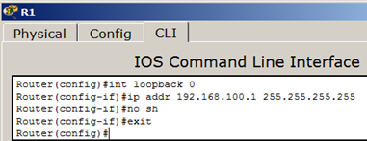
Рис. 8.23. Настраиваем интерфейс loopback на R1

Настраиваем протокол OSPF на R1
Включаем OSPF на R1, все маршрутизаторы должны быть в одной зоне area 0 ( рис. 8.24).
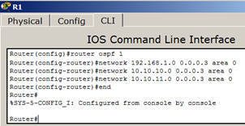
Рис. 8.24. Включаем протокол OSPF на R1
Подводим курсор мыши к R1 и наблюдаем результат наших настроек ( рис. 8.25).
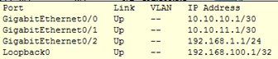
Рис. 8.25. Маршрутизатор R1 настроен
Примечание
Обратите внимание, что физически порта 192.168.100.1 нет, он существует только логически (программно).

Настроим loopback интерфейс на R2
На R2 настроим программный loopback интерфейс по аналогии с R1 ( рис. 8.26).
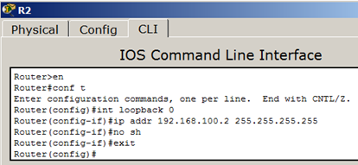
Рис. 8.26. Настраиваем логический интерфейс loopback на R2

Настраиваем OSPF на R2
Включаем протокол OSPF на R2, все маршрутизаторы должны быть в одной зоне area 0 ( рис. 8.27).
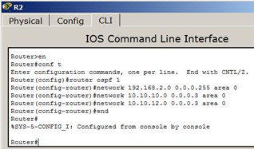
Рис. 8.27. Включаем протокол OSPF на R2
Подводим курсор мыши к R2 и наблюдаем результат наших настроек ( рис. 8.28).
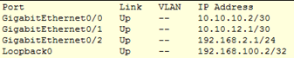
Рис. 8.28. Маршрутизатор R2 настроен

Настраиваем loopback интерфейс на R3
Делаем все аналогично ( рис. 8.29).
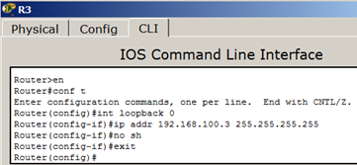
Рис. 8.29. Настраиваем логический интерфейс loopback на R3

Настраиваем протокол OSPF на R3
Здесь делаем все, как раньше ( рис. 8.30).
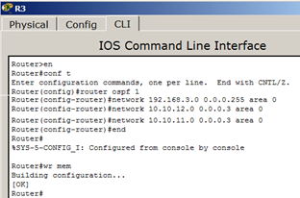
Рис. 8.30. Включаем протокол OSPF на R2
Проверяем результат ( рис. 8.31).
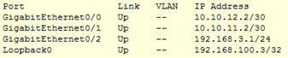
Рис. 8.31. Маршрутизатор R3 настроен

Проверяем работу сети
Убеждаемся, что роутер R3 видит R2 и R1 ( рис. 8.32).
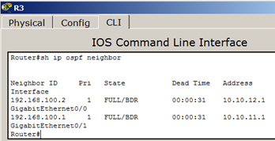
Рис. 8.32. Роутер R3 видит своих соседей
Теперь посмотрим таблицу маршрутизации для R3 ( рис. 8.33).
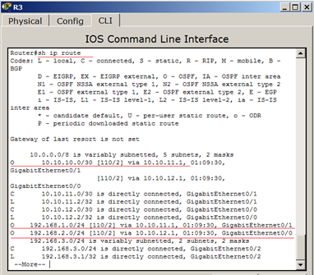
Рис. 8.33. Таблица маршрутизации для R3
Примечание
В этой таблице запись с буквой "О" говорит о том, что данный маршрут прописан протоколом OSPF. Мы видим, что сеть 192.168.1.0 доступна для R3 через адрес 10.10.11.1 (это порт gig0/1 маршрутизатора R1). Аналогично, сеть 192.168.2.0 доступна для R3 через адрес 10.10.12.1 (это порт gig0/1 маршрутизатора R2).
Теперь проверяем доступность разных сетей ( рис. 8.34).
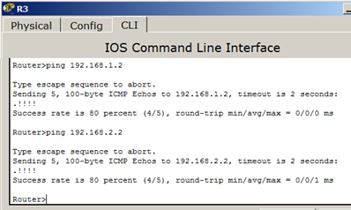
Рис. 8.34. Сети 192.168.1.0 и 192.168.2.0 доступны

Примечание:
Решения сдать в электронном формате save.pkt до 26.03.2020 на электронную почту miron.sulejman@yandex.ru
Программу для работы можно получить по ссылке https://yadi.sk/d/jcqhS38RV2ar4g
Программа запуска Cisco Packet Tracer 5.3.2\bin\PacketTracer5.exe

